

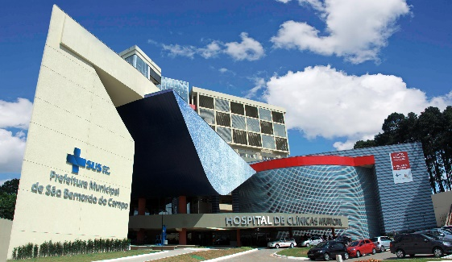
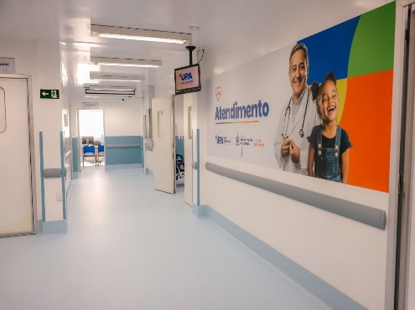
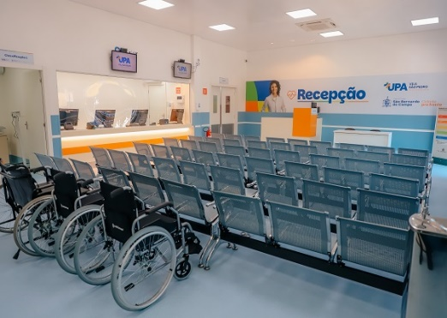
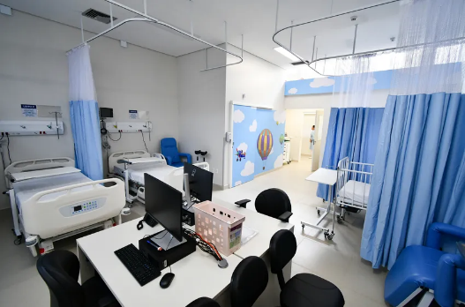
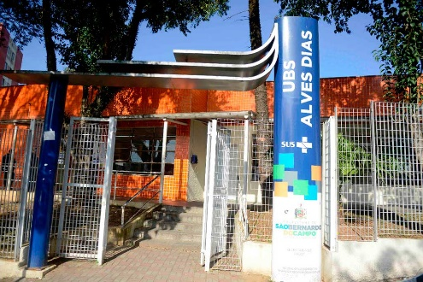
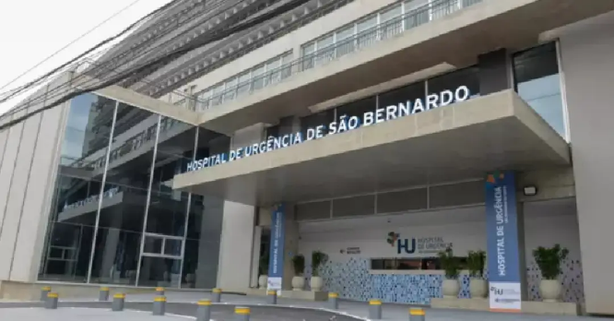

PLANO OPERATIVO

DE

FISCALIZAÇÃO IN LOCO

3º SETOR

2025

PLANO OPERATIVO DE FISCALIZAÇÃO IN LOCO

Contrato de Gestão SS nº 001/2022
Entidade Beneficiária: Fundação do ABC – FUABC
Órgão Concedente: Prefeitura Municipal de São Bernardo do Campo
Base Técnica: Relatório de Acompanhamento da Execução – Contrato de Gestão – TCESP (TC-006416.989.25-9) e Relatório de Fiscalização – Acompanhamento Prefeitura Municipal ( TC-006724.989.24-9).

1. FINALIDADE
O presente Plano Operativo de fiscalização in loco foi elaborado no âmbito da Controladoria-Geral do Município de São Bernardo do Campo, em consonância com suas atribuições constitucionais, legais e institucionais, com a finalidade de orientar, padronizar e qualificar as ações fiscalizatórias sobre a execução do Contrato de Gestão SS nº 001/2022, celebrado com a Fundação do ABC – FUABC.

Busca-se assegurar a legalidade, legitimidade, economicidade, eficiência, eficácia e efetividade da aplicação dos recursos públicos, bem como a adequada prestação dos serviços de saúde à população, com foco na verificação da regularidade da execução do Contrato de Gestão, mitigação de riscos, saneamento das irregularidades apontadas pelo Tribunal de Contas do Estado de São Paulo (TCESP) e fortalecimento do sistema de controle e avaliação.

2. FUNDAMENTAÇÃO LEGAL E NORMATIVA
- Lei Federal nº 8.080/1990 (Lei Orgânica da Saúde);
- Lei Federal nº 13.019/2014 (no que couber);
- Lei Municipal nº 6.689/2018 (Organizações Sociais – SBC);
- Lei Municipal nº 7.367/2025 (Criação da Controladoria-Geral do Município);
- Contrato de Gestão SS nº 001/2022 e respectivos Termos Aditivos;
- Regulamento de Compras da FUABC;
- Portaria MS nº 2.048/2002;
- Instrução nº 01/2024 - TCESP.

3. SÍNTESE DOS PONTOS CRÍTICOS IDENTIFICADOS
- Planejamento e Metas
- Gestão de Pessoal
- Compras e Contratações
- Gestão de Estoque e Entregas
- Infraestrutura e Segurança
- Atendimento e Serviços
- Controle Interno e Avaliação
- Financeiro e Transparência

4. METODOLOGIA DA FISCALIZAÇÃO IN LOCO
A fiscalização será realizada por equipe multidisciplinar, mediante:
- Visitas técnicas presenciais, as quais poderão abranger as unidades abaixo, ou parte delas:
- UBS São Pedro II;
- UBS Alves Dias;
- UPA Alves Dias/Assunção
- UPA São Pedro;
- UPA União/Alvarenga;
- Hospital Clínicas;
- Hospital Urgência;

- Entrevistas com gestores e profissionais;
- Inspeção física das instalações;
- Conferência documental e sistêmica;
- Registro fotográfico e emissão de relatório circunstanciado.

4.1 CRONOGRAMA

Data | Horário | Unidade | Endereço
13/01/2026 | 08:30 | Complexo da FUABC | Estr. dos Alvarengas, 1001 – Assunção.
13/01/2026 | 08:30 | Hospital de Clínicas (HC) | Estr. dos Alvarengas, 1001 – Assunção.
13/01/2026 | 13:30 | UPA União/Alvarenga | Est. dos Alvarengas, 5.779 - Alvarenga
14/01/2026 | 08:30 | Hospital de Urgência (HU) | Rua Joaquim Nabuco, 380 – Centro
15/01/2026 | 08:30 | UPA Alves Dias/Assunção | Av. Humberto de A. C. Branco, 4220 - Alves Dias
15/01/2026 | 13:30 | UBS Alves Dias | R. Alexandre Bonício, 133
16/01/2026 | 08:30 | UBS São Pedro II | Rua Tiradentes, 1845 - Vila São Pedro
16/01/2026 | 13:30 | UPA São Pedro | Av. Dom Pedro de Alcântara, 273 - Montanhão

5. CHECK LIST DA FISCALIZAÇÃO IN LOCO
- Documento anexo.

6. PRODUTOS DA FISCALIZAÇÃO
- Relatório Técnico de Fiscalização In Loco;
- Recomendações;
- Subsídios para atuação do Controle Interno e do TCESP.

7. DISPOSIÇÕES FINAIS
O presente Plano Operativo constitui instrumento técnico de apoio à atuação das equipes de fiscalização da Controladoria-Geral, devendo ser atualizado periodicamente conforme evolução dos riscos, deliberações do Tribunal de Contas e aperfeiçoamento dos mecanismos de controle da gestão pública em saúde.
São Bernardo do Campo, 12 de janeiro de 2026

Sérgio Vicente Sodano
Analista de Controladoria -CG-031
Elaine Vicente Raia
Diretora de Seção de Acompanhamento da Execução dos Contratos com Terceiro Setor - CG-031
Simone A. de Paiva Rodrigues
Diretora de Divisão de Acompanhamento da Execução de Parcerias e Contratos com Terceiro Setor - CG-03

Alcir Pirani
Controlador-Geral do Município - CG

